Friedhelm Schneider, Präsident des Hessischen Bauernverbandes
zur geplanten ICE-Neubaustrecke von Frankfurt am Main nach Mannheim

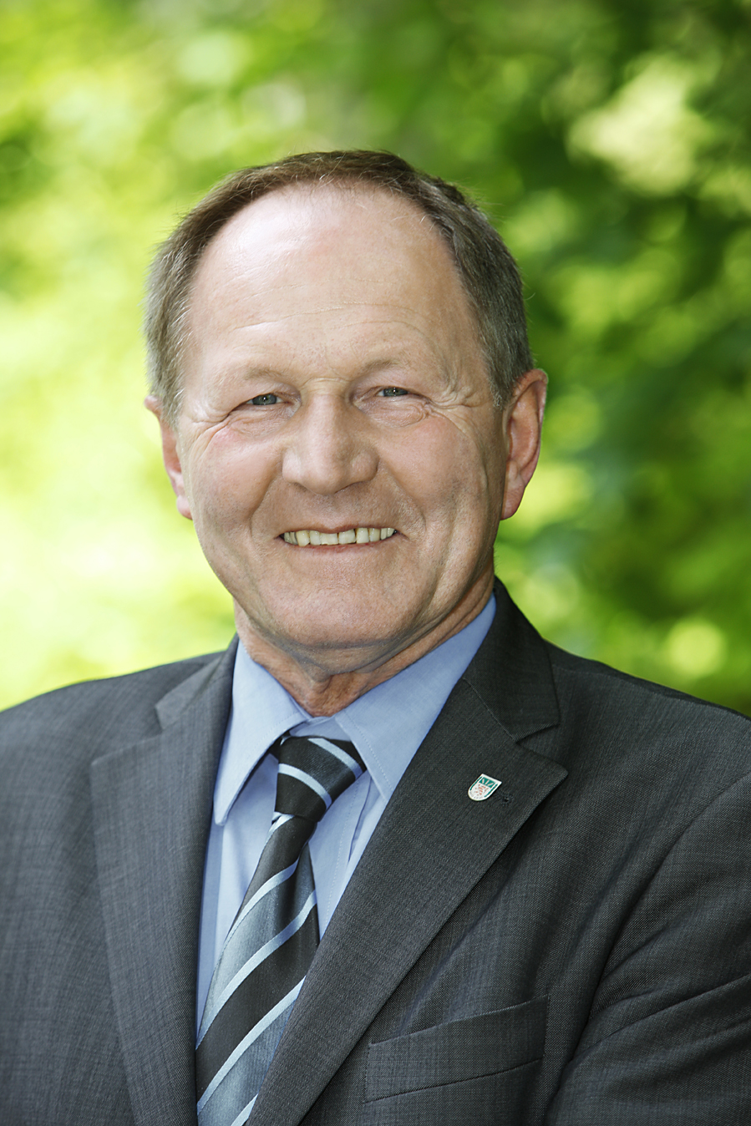

Flächenverbrauch minimieren!
Gemarkung Lampertheim darf nicht zerschnitten werden

Die geplante ICE-Neubaustrecke von Frankfurt am Main nach Mannheim ist eine Infrastrukturmaßnahme, die sowohl für den Rhein-Main-Neckar-Raum als auch überregional eine große Bedeutung hat.

Für den Hessischen Bauernverband kommt es entscheidend darauf an, dass die zwangsläufig mit dem Bauvorhaben verbundenen Flächeninanspruchnahmen auf das unbedingt notwendige Maß beschränkt werden. Wir fordern deshalb eine Bündelung der neuen ICE-Strecke mit der künftigen sechsspurig ausgebauten A 67 und der A 6 (Variante A). Beide Verkehrswege müssen so dicht wie technisch machbar nebeneinander verlaufen. Keinesfalls darf die Lampertheimer Gemarkung – eines der wichtigsten Sonderkulturanbaugebiete Süddeutschlands – und der Wald zerschnitten werden.

Der Hessische Bauernverband unterstützt voll und ganz die Stellungnahme des Regionalbauernverbandes Starkenburg (RBV) vom 26. Juni 2009, unterzeichnet von Dr. Willi Billau, dem stellvertretenden Vorsitzenden des RBV und Sprecher für den Landkreis Bergstraße.

Durch die anstehende Erweiterung des Frankfurter Flughafens, den sechsspurigen Ausbau der A 67 sowie Siedlungs-, Gewerbe- und Auskiesungsflächen, verlieren unsere südhessischen Bauern in den nächsten Jahren mehrere tausend Hektar wertvollen Ackerlandes. Hinzu kommen die sogenannten Ausgleichsflächen.

Vor diesem Hintergrund muss alles daran gesetzt werden, die noch vorhandenen landwirtschaftlichen Flächen als Produktionsgrundlage für unsere Betriebe zu erhalten. Für die erforderlichen naturschutzrechtlichen Kompensationsmaßnahmen müssen innovative und flächensparende Konzepte entwickelt werden. Dazu gehört beispielsweise eine stärkere Nutzung von Konversionsflächen oder geeignete Maßnahmen im Wald.

Auch in der Metropolregion Rhein-Main-Neckar brauchen wir eine leistungs- und wettbewerbsfähige Landwirtschaft, um die Menschen dort mit frischen, qualitativ hochwertigen Lebensmitteln aus der Region zu versorgen. Die Politik muss den Wünschen vieler Verbraucher nach regionalen Erzeugnissen aus nachvollziehbarer Herkunft gerecht werden. Deshalb darf unseren Bauernfamilien in Südhessen der nicht vermehrbare Produktionsfaktor Boden nicht noch weiter entzogen werden.

Friedrichsdorf, den 29. Juni 2009 Friedhelm Schneider
Präsident des Hessischen Bauernverbandes e.V.

